
VÍKEND S MARTINEM PEJŠOU
R Y C H E T Y

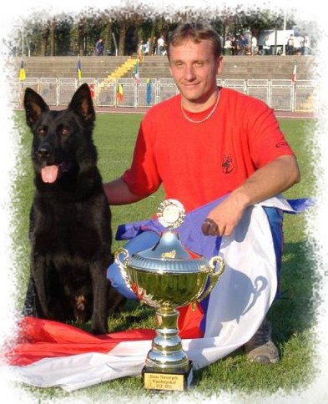



V kynologickém areálu RYCHETY, ulice K Dálnici 1138/57a, 104 00 Praha 10
www.rychety.cz

Sraz: v 8,30 hodin v místní restauraci
Cena za víkend: se psem 1.200,- Kč, bez psa 700,- Kč

SEMINÁŘ NABÍZÍ
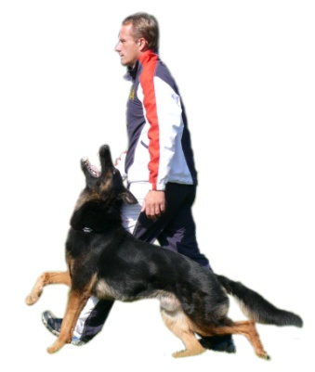
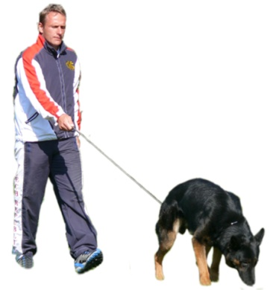
teorii i praktické ukázky nejnovějších trendů a metod ve výcviku psů
důraz na chtivost psa, radostné a rychlé provádění cviků
zaměření zejména na motivaci, oční kontakt, práci s míčkem
individuální přístup ke každému účastníku - při cvičení se svým psem získáte mnoho praktických rad

POŘADATELÉ AKCE

Mirka Rychetská e-mail: rychety@seznam.cz
www.rychety.cz
Marie Klvaňová e-mail: dobermann@atlas.cz
www.doberman.cz

VÍKEND S MARTINEM PEJŠOU 17. – 18.3.2012
AREÁL RYCHETY

Plemeno:

Věk psa:

Složené zkoušky:

Jméno psovoda:

Tel. Číslo:

E-mail:

Přihlášky můžete posílat e-mailem nebo telefonicky

Pořadatelé akce:

Rychetská Mirka Klvaňová Marie
tel.: 602 735 514 tel:774 729 387
www.rychety.cz www.doberman.cz
e-mail: rychety@seznam.cz e-mail: dobermann@atlas.cz

Platbu proveďte složenkou typu C na adresu
do variabilního symbolu napište: 17180312

Rychetská Mirka
K dálnici 1138 / 57 A
104 00 Praha 22 - Uhříněves

!! ústřižek složenky bude platit jako vstupenka na akci !!

Ubytování si můžete zajistit přímo na Rychetách nebo v hotelu SLAVOJ – Velké Popovice, dálnice D1 exit 15, tel.: 323665226, noc/400,-Kč, psa si můžete vzít na pokoj.
Hotel je 10 minut autem od areálu Rychety.
Občerstvení bude po celou dobu akce zajištěno v místní restauraci areálu Rychety.

